СОДЕРЖАНИЕ

ВВЕДЕНИЕ 4
1. Теоретическая часть 6
1.1Сфера использования DC/DC-преобразователей 6
1.2 Основные схемы и топологии преобразователей 7
1.3 Схемы наиболее полярных преобразователей 12
1.4 Фильтрации выходных помех 14
2. Практическая часть 17
2.1 Разработка схемы управления и создание электрической схемы модуля 17
2.2 Физическая модель модуля 19
ЗАКЛЮЧЕНИЕ 22
СПИСОК ЛИТЕРАТУРЫ 23
ПРИЛОЖЕНИЯ 25

ВВЕДЕНИЕ

Актуальность применения источников питания типа DC/DC, AC/AC и AC/DC не оставляет сомнений, сейчас практически в любом сложном устройстве имеется свой источник. Его главными параметрами является стабильное напряжение на выходе и широкий входной диапазон, (например, у DC/DC-преобразователя, фирмы VPT – VPT15-2805D входное напряжение находиться в диапазоне 15-50 В, а пиковое значение 80 В), но еще одним главным параметром в модулях питания является их электромагнитная совместимость с остальными устройствами системы, но если этого не удается добиться, то зачастую данную проблему можно решить использованием ЭМС-фильтра.
При разработке источника питания одним из ключевых факторов является сфера применения: где-то необходим широкий диапазон входных напряжений, где-то – высокий выходной ток, а где-то крайне важно обеспечить минимальный уровень собственных потерь.
Целью работы является разработка и оптимизация широких входных параметров DC/DC-преобразователей, расчет и повышение выходных параметров, приближение к I кривой ЭМС.
Объектом исследования является процесс стабилизации и “закрепление” выходных параметров (напряжения, тока, скважности, пульсации при постоянной мощности).
Предметом исследования служит модуль вторичного электропитания, класса DC/DC-преобразователь.
Задачи исследования:
- Сбор и обработка информации по разработке и анализу работы, моделированию и трассировки платы преобразователей.
- Патентно-информационный поиск.
- Анализ информации и патентов.
- Создание электрической схемы преобразователя.
- Расчет электрических параметров модуля.
- Редактирование электрической схемы.
- Лабораторное исследование:
  - Математическое моделировании.
  - Физическая модель модуля.
- Корректирование выходных параметров модуля.
- Представление готового изделия.
Для успешного выполнения задач, необходимо начать с анализа информации, объем которой является необъятным, но для его анализа, необходимо ввести классификацию:
- Где используются преобразователи.
- Основные схемы и топологии преобразователя.
- Анализ используемых компонентов.
- Фильтрация выходных параметров.

1. Теоретическая часть

1.1Сфера использования DC/DC-преобразователей

Сфера применения импульсных источников питания является на столь широкой, что перечисление всех ее аспектов заняло бы несколько сотен страниц, стоит лишь упомянуть то, что не одно сложное современное устройство не обходится без преобразователя напряжения. Модули питания бывают различных линеек и рассчитаны на разное входное и выходное напряжение, на разною номинальную мощность и допустимую нагрузку. В России разработкой импульсных источников питания занимается компания “АЕДОН”, чьи модули представлены на рисунке 1.

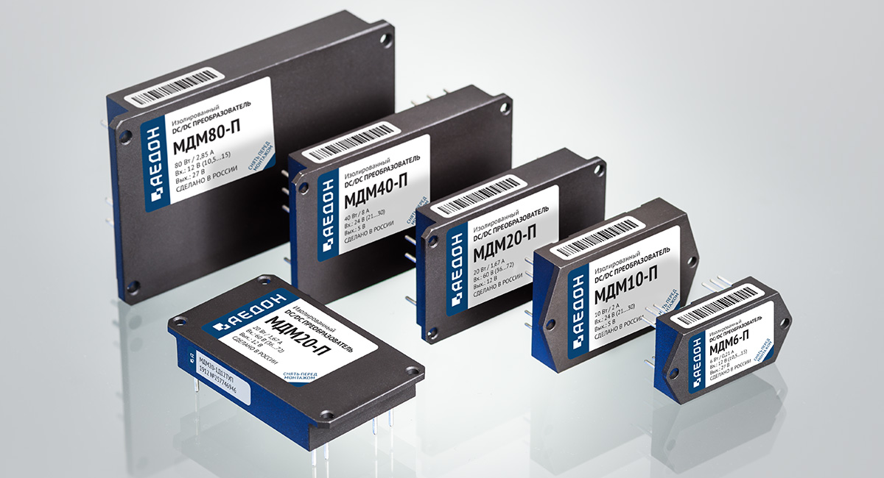

Рис.1. Модули преобразователей фирмы “АЕДОН”

Известным иностранным производителем преобразователей являются модули фирмы VPT – Америка, являющаяся основным поставщиком НАТО. Их отличительной чертой, является использование планарных трансформаторов, что значительно сокращает габаритные параметры и увеличивает стабильность работы, а также значительно повышает КПД. Модуль фирмы VPT представлен на рисунке 2.
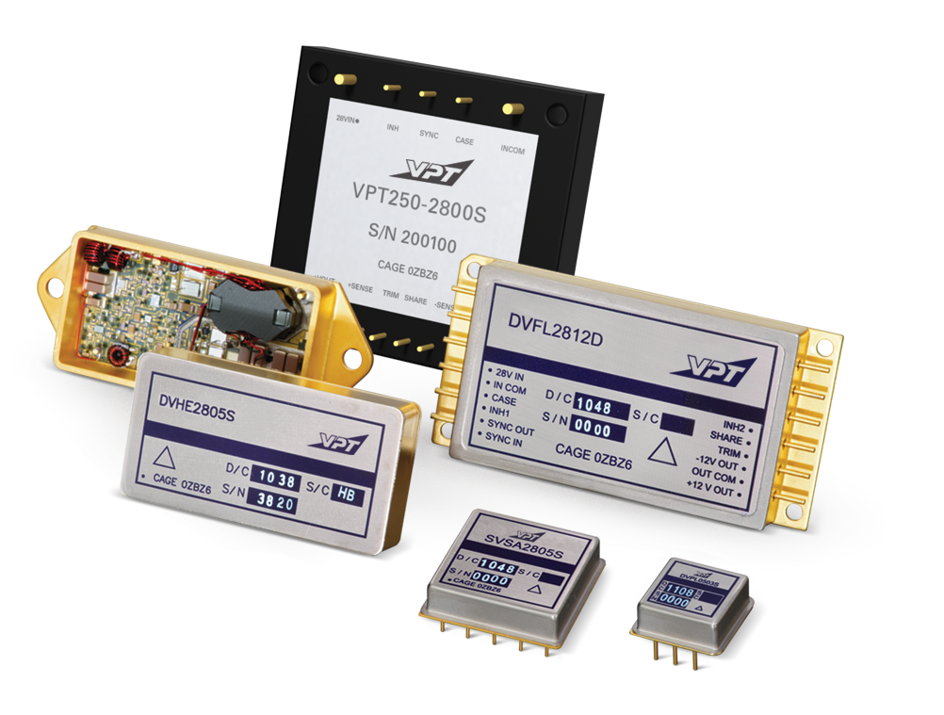
Рис.2. DC/DC-преобразователи производства “VPT”

В сельскохозяйственной отрасли DC/DC-преобразователи нашли широкое применение недавно. Использование датчиков контроля потребовало стабильного напряжения, которое должно поддерживаться в любых условиях, будь это повышенная нагрузка или просадка напряжения. Это требование и обеспечивают преобразователи.

1.2 Основные схемы и топологии преобразователей

DC/DC-преобразователи имеют несколько основных топологий, которым характерны отличительные свойства. Каждая из топологий применяется при определенных требованиях. Рассмотрим самые основные топологии преобразователей и их принцип работы.
Для начала необходимо сравнить два основополагающих способа преобразования: линейного и импульсного.
Самой популярной схемой преобразователей постоянного напряжения можно назвать понижающую. В реальной аппаратуре задача уменьшения напряжения возникает намного чаще, чем увеличения или изменения его
полярности. Но уменьшить входное напряжение можно двумя способами:
импульсным и линейным. Каждый из способов имеет свои достоинства и недостатки, а значит – и свои области применения. Фундаментальную разницу между линейным и импульсным способами уменьшения напряжения можно понять из рисунка 3. Линейный стабилизатор работает по принципу резистивного делителя напряжения. Его регулирующий элемент (транзистор VT1) функционирует в активном режиме, обеспечивая такое падение напряжения между выводами коллектора и эмиттера, чтобы выходное напряжение V_{OUT} на нагрузке R_{LOAD} находилось в заданных пределах [1]. Поскольку через транзистор VT1 протекает весь ток нагрузки I_{OUT}, КПД данной схемы будет напрямую зависеть от разницы напряжений между входом и выходом (формула 1.1):

$η= \frac{P_{OUT}}{P_{IN}}= \frac{U_{OUT}* I_{OUT}}{U_{IN}* I_{IN}}*100\%$ , (1.1)

где Р_{IN} и P_{OUT} – соответственно, входная и выходная мощности преобразователя.
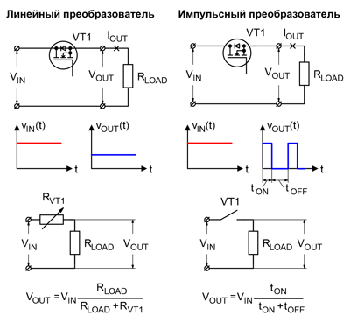
Рис. 3. Сравнение линейного и импульсного способов уменьшения напряжения

И теперь становится очевидным главный недостаток линейных стабилизаторов – чем больше разница напряжений между входом и выходом, тем меньше его КПД. Причем практически вся «лишняя» мощность выделяется на регулирующем элементе VT1, что требует установки его на радиатор, размеры которого порой превосходят размеры всех остальных элементов устройства [1].
До недавнего времени линейные стабилизаторы строились на основе биполярных кремниевых транзисторов, у большинства из которых падение напряжения между коллектором и эмиттером физически не могло быть меньше 1 В. Для стабилизаторов с относительно высоким выходным напряжением (более 5 B) такое падение напряжения было еще вполне приемлемым, однако в современных микроконтроллерных устройствах напряжение питания которых может быть меньше 1 В, использование биполярных транзисторов в таком режиме недопустимо.
В свое время это привело к созданию линейных стабилизаторов, использующих в качестве регулирующих элементов полевые транзисторы, которые, как известно, лишены такого ограничения. Эти стабилизаторы в русскоязычной литературе получили название «стабилизаторы с низким падением напряжения», или LDO-стабилизаторы/регуляторы (Low-Drop Out Regulator). Поскольку при малой разнице напряжений между входом и выходом КПД LDO-стабилизаторов не уступает импульсным преобразователям, а их масса, габариты и уровень электромагнитных помех при этом намного меньше. Они до сих пор активно используются в современной технике.
В импульсных преобразователях активный режим полупроводниковых компонентов не используется принципиально. В рассматриваемом примере (рисунок 3) транзистор VT1 работает в ключевом режиме, периодически подключая нагрузку R_{LOAD} к источнику питания на время t_{ON}. Это означает, что выделение мощности на силовых полупроводниковых компонентах теоретически может быть сколько угодно малым и не зависит от соотношения напряжений между входом и выходом, что является главным преимуществом данных схем. К сожалению, от такого способа преобразования появляется и главный недостаток – пульсирующий характер выходного напряжения с высоким содержанием высокочастотных гармоник. Поскольку использовать подобное напряжение для питания потребителей в большинстве случаев не представляется возможным, то на выходе импульсных преобразователей необходимо устанавливать фильтры, уменьшающие пульсации выходного напряжения. Причем в этих фильтрах должны обязательно использоваться реактивные элементы, способные накапливать энергию (активный фильтр на полупроводниковых транзисторах для этой цели не подойдет). А это означает, что импульсный преобразователь просто физически не может быть миниатюрным, ведь энергетическая емкость реактивных компонентов прямо пропорциональна массе и объему использованного в них магнитного или диэлектрического материала. Если сравнить достоинства и недостатки линейных и импульсных преобразователей (таблица 1), то окажется, что они взаимно компенсируют друг друга. Поэтому на практике очень часто используются гибридные системы: импульсный преобразователь формирует некоторое промежуточное напряжение невысокой стабильности с относительно высоким уровнем пульсаций, а окончательная точная регулировка уже осуществляется с помощью линейных LDO-стабилизаторов.
Таблица 1. Сравнение импульсного и линейного способов преобразования
Метод | Импульсный | Линейный
Соотношение входного и выходного напряжений | Любое | Выходное напряжение не может быть больше входного
Точность стабилизации выходного напряжения | Из-за того, что энергия преобразуется «порциями», точность выходного напряжения зависит от характера переходных процессов и метода стабилизации | Теоретически не ограничена. Практически определяется уровнем шумов и стабильностью характеристик используемых компонентов
Уровень пульсаций выходного напряжения | Высокий. При использовании некоторых методов управления (гистерезисных) принципиально не может быть низким | Теоретически может быть сколь угодно малым. Практически ограничен быстродействием используемых компонентов
Уровень электромагнитных помех | Высокий из-за высоких скоростей изменения напряжений и токов | Теоретически может быть сколь угодно малым
КПД | Высокий | Определяется разностью напряжений между входом и выходом
Масса и габариты | Зависят от частоты преобразования. Обычно больше, чем у линейных преобразователей | Зависят от уровня рассеиваемой мощности. При малых мощностях могут быть микроскопическими
Сложность схемы | Сложная | Относительно простая
Стоимость | Относительно высокая | Низкая
Основная сфера применения | Преобразователи с высоким соотношением входного и выходного напряжений, преобразователи рода тока, многоканальные преобразователи и прочие | Стабилизаторы для узлов, требующих прецизионного выходного напряжения с низким уровнем пульсаций и электромагнитных помех

В современном оборудовании линейные преобразователи в основном используются для питания маломощных узлов, требующих высококачественного выходного напряжения с низким уровнем пульсаций, а также в приложениях, чувствительных к уровню электромагнитных помех, а импульсные – во всех остальных случаях (по возможности).
Однако у линейных преобразователей есть один серьезный недостаток, который в ряде случаев делает их использование невозможным – выходное напряжение линейного преобразователя принципиально не может быть больше входного. А это означает, что в случаях, когда напряжение необходимо увеличить или изменить его полярность, импульсный способ преобразования является практически безальтернативным.

1.3 Схемы наиболее полярных преобразователей

Одним из ключевых факторов разработки модуля питания является выбор схемы управления, которая должна обеспечить все необходимые параметры работы. При проведении анализа технической документации и datasheets, был сделан вывод, что существует несколько систем классификации микроконтроллеров и схем управления, но для достижения задачи по оптимизации выходных параметров, была введена собственная система классификации, использующая четыре интересующих параметра: рабочий ток (1-150 mA), входное номинальное напряжение (3.0 - 12.0 V), отсутствие джамперов для выбора режима работы, типоразмер корпуса должен быть в выбранном значении (SO8; SOT-23).
На основании аналитического обзора получены данные, представленные в таблице 2.

Таблица 2. Данные классификации
Наименование | Диапазон рабочего тока | Входное номинальное напряжение | Джампер | Корпус
MIC38HC42 | 4-100 mA | 4.0-10.0 V | Отсутствует | SO8
UC1843 | 15-125 mA | 7.6-8.5 V | Отсутствует | SO8
UC2842 | 23-138 mA | 7.6-8.5 V | Отсутствует | SO8
UC1844 | 14-111 mA | 7.6-8.5 V | Отсутствует | SO8

Изучив более детально каждую схему управления, выбор был сделан в пользу - MIC38HC42, так как все основные и интересующие параметры соответствуют заявленным. Так же электрическая схема является наиболее подходящей для использования при требуемых минимальных габаритах, что является не маловажным. Схема электрическая принципиальная представлена на рисунке 4.
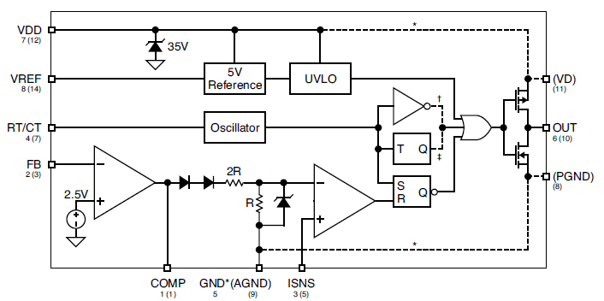
Рис. 4. Схема электрическая принципиальная.

Главным критерием при установке микросхемы в плату является то, в каком месте и как она будет установлена, так как имеется некоторое число важных параметров: первое – электромагнитная совместимость, второе – обеспечение бесперебойной и “бесшумной” подачи рабочего напряжения и тока, третье – тепловая защита [2].
Так же стоит отметить о существовании остальных, основных схем преобразователя, представленных на рисунке 5.
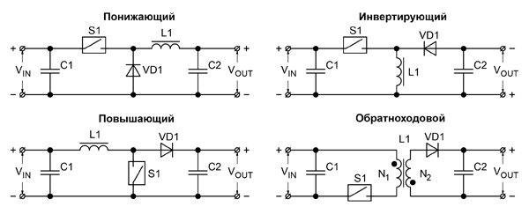
Рис.5. – Основные схемы преобразователей

1.4 Фильтрации выходных помех

Любой DC/DC-преобразователь не может существовать без фильтра помех, то есть фильтра, предоставляющим возможность электромагнитной совместимости с другими приборами.
Под электромагнитной совместимостью (ЭМС, EMC) технических средств (ТС) понимается обязательная в настоящее время способность их одновременного функционирования при условии воздействия преднамеренных электромагнитных помех в реальных условиях эксплуатации с сохранением при этом требуемого качества работы данных технических средств и отсутствием создания недопустимых помех этими средствами другим ТС [3].
Необходимость электромагнитной совместимости обусловлена тем, что в реальных условиях работы оборудования присутствует немалое число излучений различного рода, а совместная корректная и надежная работа технических средств невозможна без обеспечения ЭМС. Выход технических средств из строя либо же неправильная их работа могут стать причиной аварии, в том числе системной. Кроме того, нарушения могут быть как обратимыми, так и необратимыми [8], [14].
ЭМС технических средств должна обеспечиваться на всех этапах их «жизни»: как во время проектирования, ввода в работу, так и в процессе эксплуатации.
Вопросы ЭМС технических средств наиболее актуальны для предприятий и организаций, где:
- имеется высокая энерговооруженность: для электрических станций и подстанций, металлургических, нефтехимических производств;
- действуют повышенные требования относительно надежности работы информационных систем: для банков, диспетчерских, узлов связи;
- отмечаются частые сбои работы информационных систем, или другим словами, неблагоприятная электромагнитная обстановка.
Простейшим методом сглаживания пульсаций является применение фильтра в виде конденсатора достаточно большой ёмкости, шунтирующего нагрузку (сопротивление нагрузки). Конденсатор хорошо сглаживает пульсации, если его емкость такова, что выполняется условие:
1 / (ωС) <<Rн, (1.2)
Во время действия синусоидального сигнала, когда напряжение на диоде выпрямителя прямое, через диод проходит ток, заряжающий конденсатор до напряжения, близкого к максимальному. Когда напряжение на выходе диодного выпрямителя оказывается меньше напряжения заряда конденсатора, конденсатор разряжается через нагрузку R_{н} и создает на ней напряжение, которое постепенно снижается по мере разряда конденсатора через нагрузку. В каждый следующий полупериод конденсатор подзаряжается и его напряжение снова возрастает [12].
Чем больше емкость С и сопротивление нагрузки R_{н}, тем медленнее разряжается конденсатор, тем меньше пульсации и тем ближе среднее значение выходного напряжения С_{р.} к максимальному значению синусоиды U_{max}. Если нагрузку вообще отключить, то в режиме холостого хода на конденсаторе получится постоянное напряжение равное U_{max}, без всяких пульсаций [4].
Работа простейшего сглаживающего фильтра на конденсаторе в цепи однополупериодного выпрямителя поясняется рисунком 6 и эпюрами:
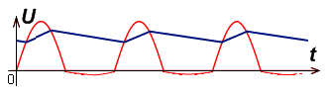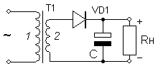
Рис.6. Работа сглаживающего фильтра

Красным цветом показано напряжение на выходе выпрямителя без сглаживающего конденсатора, а синим – при его наличии.
Если пульсации должны быть малыми, или сопротивление нагрузки R_{н} мало, то необходима чрезмерно большая емкость конденсатора, т.е. сглаживание пульсаций одним конденсатором практически осуществить нельзя. Приходится использовать более сложный сглаживающий фильтр [5].

2. Практическая часть

2.1 Разработка схемы управления и создание электрической схемы модуля
Как говорилось ранее, при проектировании источника питания существуют три основные параметра. Каждый из этих параметров является главным и неотъемлемым, поэтому пренебрежение ими просто невозможно.
Первый параметр – электромагнитная совместимость (ЭМС) – самый важный и неотъемлемый параметр каждого устройства, который строго нормируется несколькими ГОСТами. Для того, чтобы оптимизировать работу устройства, микросхему рекомендуется устанавливать в первичной схеме, что так же необходимо делать и при разводке платы, используя при этом входные конденсаторы, которые будут выполнять роль сглаживающего фильтра [6, 9]. Осциллограмма спектра помех оптимизированного модуля представлена на рисунке 7.
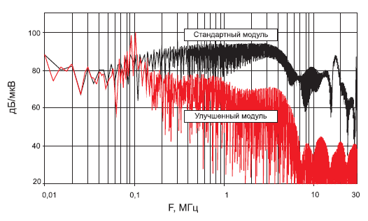
Рис. 7. Осциллограмма спектра помех оптимизированного модуля.

Второй параметр - обеспечение бесперебойной и “бесшумной” подачи рабочего напряжения и тока. Самой главной проблемой при выполнении данного параметра является отсутствие большого количества свободного места на плате. Но так как этим параметром категорически нельзя пренебрегать, разработчики используют такую хитрость, как гальваническая развязка и перед трансформатором ставят конденсатор, емкость которого, примерно, равна всем паразитным емкостям первичной цепи. Другими решениями данной проблемы могут быть решения с использованием цепи Снаббера или использование схемы полумоста с распределенными индуктивностями и емкостями. Данная схема представлена на рисунке 8 [11, 13].
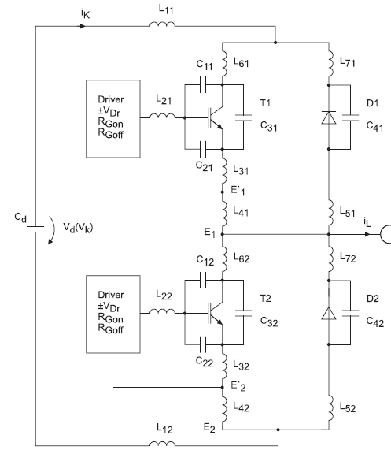
Рис. 8. Схема полумоста с распределенными индуктивностями и емкостями.

Третий параметр – тепловая защита. Данный параметр служит для контроля внутренней температуры устройства, для сохранения его работоспособности. Чаще всего для решения данной проблемы используют терморезистор (например, фирмы EPCOSB59641A0095A062), который срабатывает при достижении определенного порога температуры [7].
Рассмотрев три основные параметра, можно сделать вывод о том, какие энергетические процессы происходят в преобразователе. Процессы, происходящие в импульсных преобразовательных системах, обеспечивают управление и одновременно создают нежелательные шумы при коммутации силовых проводников. Структурная схема процессов представлена на рисунке 9.
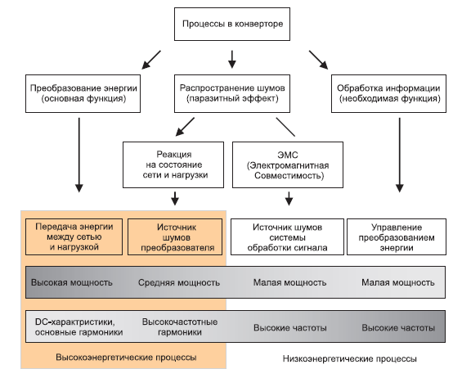
Рис. 9. Энергетические процессы в конверторах.

2.2 Физическая модель модуля

На основании анализа испытаний электрической схемы по интересующим параметрам были выявлены некоторые недостатки в моделях:
- Защита от перегрева срабатывала не мгновенно, а плавно. Результаты испытаний по срабатыванию тепловой защиты представлены в лабораторном отчете (приложение А).
- При максимальной нагрузке, пульсации и скважность отклоняются от нормы на 4% (по ГОСТу допустимо 5%), что является близким к граничным условиям.
Создание самого модуля имеет два направления, которые кардинально решают те или иные параметры модуля. Например, при использовании отечественной элементной базы, модуль меняет свои габариты на более масштабные. При этом цена его увеличивается в 3-4 раза. При использовании импортной элементной базы, модуль становится значительно меньше и дешевле, но тем самым, является не ремотноспособным, так как в основном, при использовании импортной элементной базы, придется произвести заливку компаундом [10].
Электрическая схема разработанного модуля представлена на рисунке 10, где использовался аналог микросхемы FP5134.
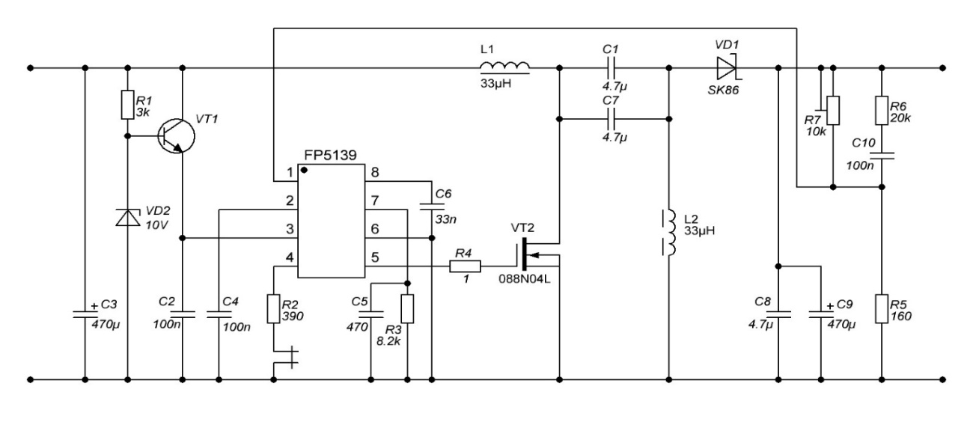
Рис.10. Схема электрическая принципиальная

При создании модуля большое внимание было уделено разработке фильтра. Схема фильтра представлена на рисунке 11.
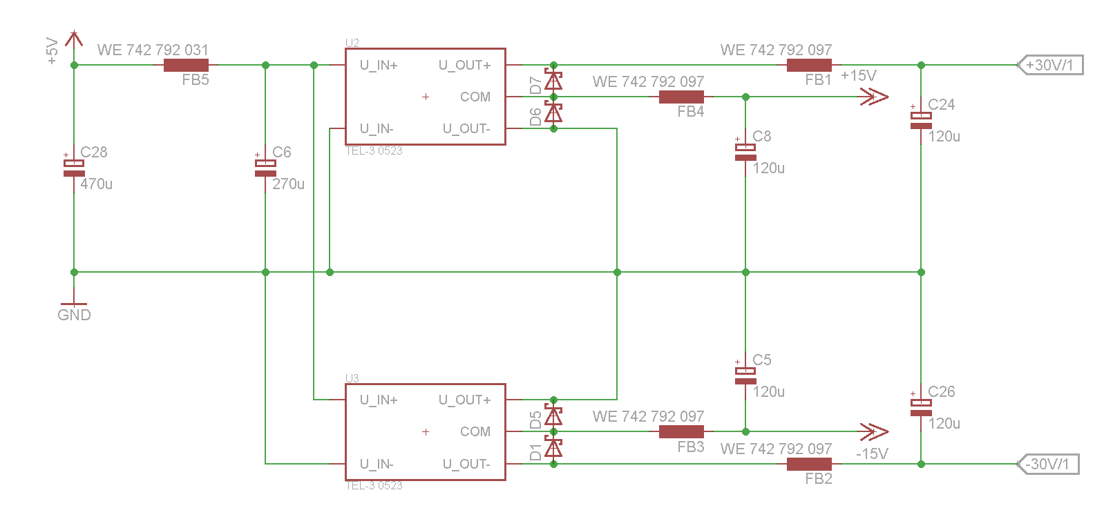
Рис.11. Схема фильтра модуля

Разводка платы и ее трассировка представлена на рисунке 12. Все отверстия, включая переходные, являются металлизированными.

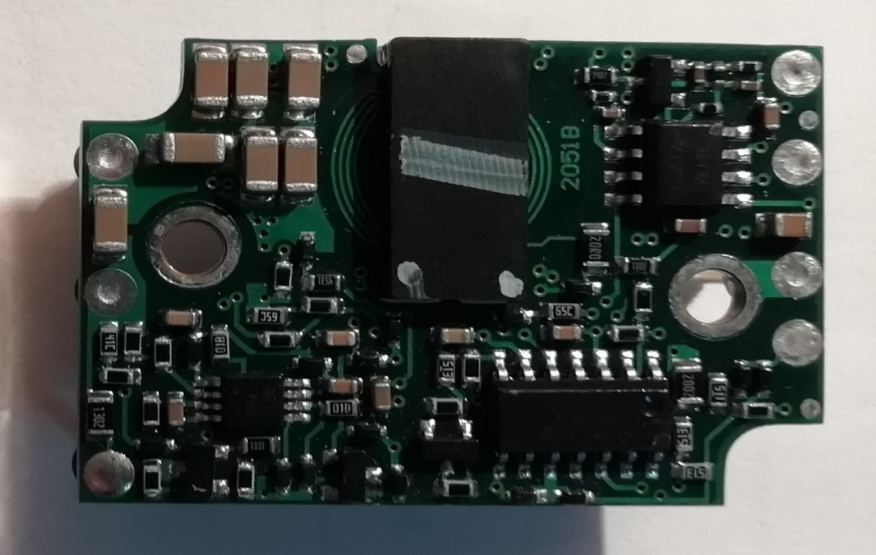
Рис.12. PCB модуля вторичного электропитания

ЗАКЛЮЧЕНИЕ

Выбор микросхемы является самым важным параметром при проектировании импульсных источников питания. Правильная разводка и трассировка платы играет существенную роль при проверке на EMI и EMC. Одним из ключевых параметров является ширина дорожки и ее длина. Не стоит забывать и тот факт, что чем она короче, тем меньше “шумит” на осциллограмме. Самым главным критерием при выборе микросхемы является анализ ее рабочих характеристик и специфики работы.

СПИСОК ЛИТЕРАТУРЫ

- Datasheet [Электронныйресурс] // AN-7006 [Aplication] / IGBT Peak Voltage Measurement and Snubber Capacitor Specification. URL: https://www.semikron.com/products/product-lines/air-cooled-igbt-stacks.html (дата обращения: 16.06.2020)
- Datasheet [Электронныйресурс] // AN-7002 [Aplication] / Connection of Gate Drivers. URL: https://www.semikron.com/products/product-lines/diodethyristor-stacks.html (дата обращения: 16.06.2020)
- Zverev I. Untersuchungen energiearmer Prozesse in Stromrichtern: diss. – Verlag.: University of Rostock, 1999. – 193 p. ISBN 3-932633-39-3
- Lutz J. Halbleiter-Leistungsbaulemente: Physik, Eigenschaften, Zuverlassigkeit: diss. – Heidelberg.: University of Berlin, 2006. – 297 p. ISBN 3-540-34206-0
- Электронная печатная плата [Электронный ресурс] // Знание-сила 2019. – URL:http://zetsila.ru/электронная-печатная-плата/ (дата обращения: 22.06.2020).
- Инструкция LINEAR TECHNOLOGY CORPARATION – 2005 г. – LTC4011 – Datasheet.
- Ваш солнечный дом [Электронный ресурс] // Знание-сила 2019. – URL:
http://solarhome.ru/basics/tatteries/ab-params (дата обращения: 20.06.2019)
- Приемы и технологии в контроллерах Microchip // Компоненты и технологии. – 2004. –№7. – С. 112-117.
- Фетисов В.С. Самоучитель по автоматизированной разработке печатных плат. – Уфа, 2012.
- Гришин А.Д. , Егоров Д.Ю., Алехин Р.Р., Волков В.В. Импортозамещение электротехнических компонентов с целью энергобезопасности страны//Материалы ХII Международной студенческой электронной научной конференции «Студенческий научный форум 2020»

- Гришин А. Д. Электромагнитная совместимость импульсных источников питания (на примере DC/DC-преобразователей)// Материалы ХI IМеждународной студенческой электронной научной конференции «Студенческий научныйфорум 2020».
- Беззубцева М.М., В.С.Волков. Нанотехнологии в энергетике.- учебное пособие. СПб, СПбГАУ, 2012. -133с.
- Беззубцева М.М. Электротехнологии и электротехнологические установки в АПК. – СПб, СПбГАУ, 2012. - с.242
- Гришин А. Д., Васильев Н. В.Улучшение параметров работы печатной платы с использованием компаратора // Материалы международной научно-практической конференции молодых ученых и обучающихся, посвящнной 115-летию Санкт-Петербургскогого Гсударственного аграрного университета. 2019. С. 38-40.

ПРИЛОЖЕНИЯ

Таблица 3 Протокол исследований за 20.02.2020
20 февраля 2020г. (Обр. №1) - Схема №1
№ | Параметры |  | t °C | Время | Примечание
1 | U = 4.51 В | I = 0.898 A | 63.0 | 13.18 | Началось плавное снижение напряжения
2 | U = 3.98 В | I = 0.791 A | 69.0 | 13.23 | Продолжается плавное снижение напряжения
3 | U = 3.62 В | I = 0.725 A | 72.0 | 13.28 | Продолжается плавное снижение напряжения
4 | U = 2.96 В | I = 0.588 A | 78.0 | 13.34 | Продолжается плавное снижение напряжения
5 | U = 0 В | I = 0 A | 81.0 | 13.35 | Циклически –  Напряжение вверх / вниз
6 | U = 5.0 В | I = 1.0 A | 79.0 | 13.51 | Вернулся в номинальный режим

Таблица 4 Протокол исследований за 25.02.2020
25 февраля 2020г. (Обр. №1) - Схема №1
№ | Параметры |  | t °C | Время | Примечание
1 | U = 5.04 В | I = 1.015 A | 65.0 | 10.30 | Стабильный режим работы
2 | U = 4.05 В | I = 0.818 A | 70.0 | 10.38 | Началось плавное снижение напряжения
3 | U = 3.40 В | I = 0.678 A | 78.0 | 10.46 | Продолжается плавное снижение напряжения
4 | U = 0.04 В | I = 0.0 A | 85.0 | 10.53 | Циклически –  Напряжение вверх / вниз
5 | U = 0.0 В | I = 0.0 A | - | 10.53 | Открыли термостат
6 | U = 4.09 В | I = 0.817 A | 80.0 | 10.54 | Вернулся в номинальный режим
7 | U = 4.81 В | I = 0.986 A | 78.0 | 10.55 | Вернулся в номинальный режим
8 | U = 5.04 В | I = 1.010 A | 76.0 | 10.56 | Стабильный режим работы

Приложение Б. Осциллограммы

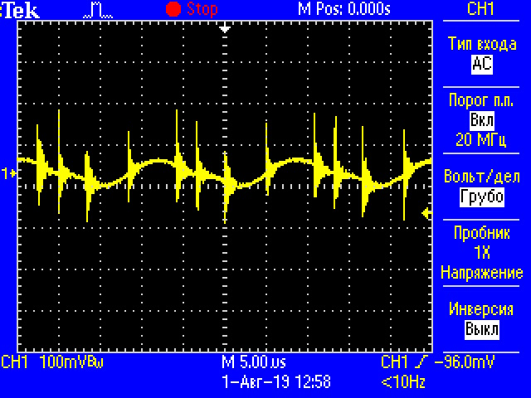
Рис.13. Осциллограмма пульсаций

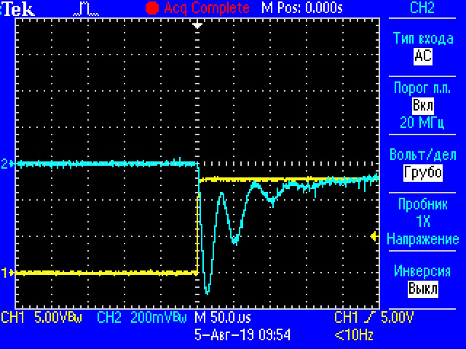
Рис.14. Осциллограмма переходного процесса

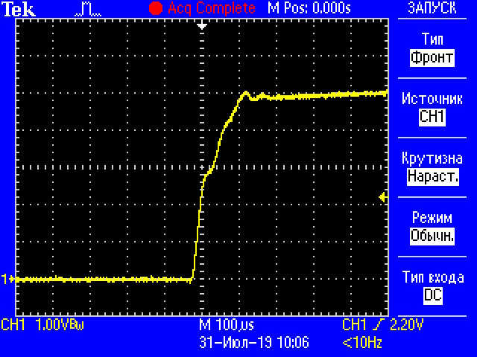
Рис.15. Осциллограмма изменения нагрузки

